四象限法就是时间管理理论的一个重要观念，是应有重点地把主要的精力和时间集中地放在处理那些重要但不紧急的工作上，这样可以做到未雨绸缪，防患于未然。

如果把要做的事情按照紧急、不紧急、重要、不重要的排列组合分成四个象限，这四个象限的划分有利于我们对时间进行深刻的认识及有效的管理。

下图为功能的四象限划分图：

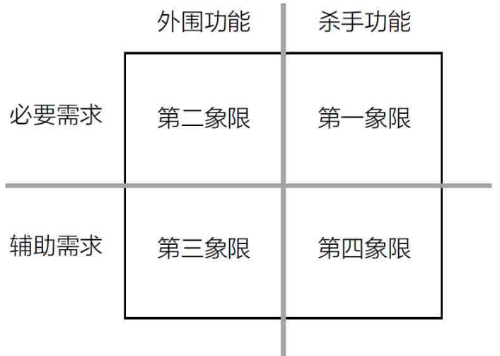

1. 第一象限（杀手功能）：产品的关键，是在同等项目中最为突出的功能，需要分配较多资源，投入较多精力。
2. 第二象限（外围功能+必要需求）：快速达到产品的必要需求，对于大家都比较重视的功能则尽量去做到最好。
3. 第三象限（辅助需求）：用最低成本完成此功能，尽量提升用户体验。
4. 第四象限：不是项目的刚需，可以选择低成本实现或者不做。

下面我们对本项目的具体功能采用四象限法分析：

1. 第一象限（杀手功能）：计划在我们的CanToolApp（windows）项目中对接收到CAN信号进行解析、物理值的显示功能模块投入较多精力。
2. 第二象限（外围功能+必要需求）：在CanToolApp项目中能够发送命令控制CanTool装置、将接收到的CAN信号进行不同样式的显示处理比如仪表盘、树形图等，实现项目的不同需求。
3. 第三象限（辅助需求）：在CanToolApp项目中尽量提升用户体验，比如说保存设定文件、将数据库另存为其他格式。
4. 第四象限：将CAN信息等通过WEB API功能更新到远程数据库、APP界面美化等功能。